Приглашаем жителей дома по адресу: ул. Профсоюзная, д. 144 на встречу с главой управы района, Рябченко Романом Геннадьевичем!
23.10.2024
Приглашаем жителей дома по адресу: ул. Профсоюзная, д. 144 на встречу с главой управы района, Рябченко Романом Геннадьевичем!
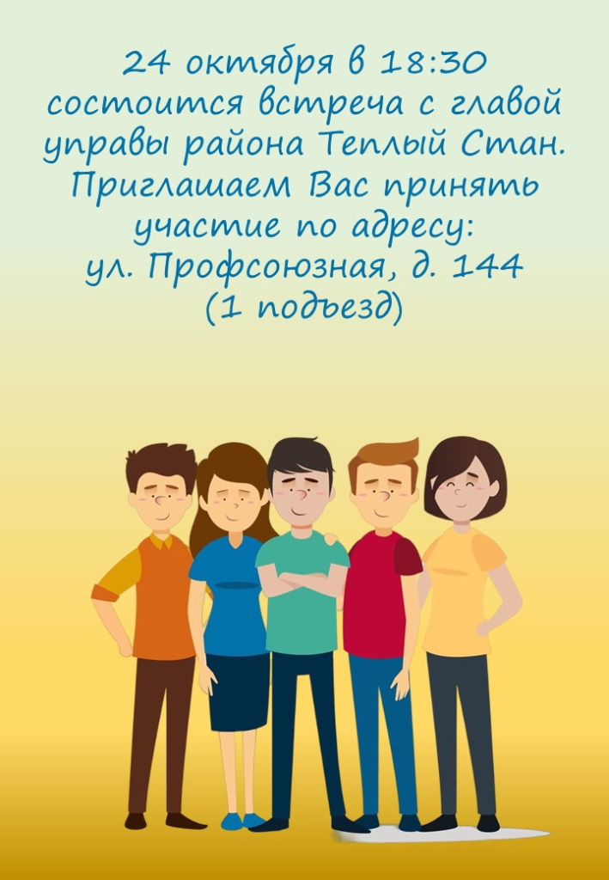
Дата: 24 октября
Время: 18:30
Место: ул. Профсоюзная, д. 144, встречаемся у подъезда №1
Будет возможность обсудить важные вопросы, получить ответы и предложить свои идеи для развития района. Не упустите шанс повлиять на будущее Тёплого Стана! Ждем всех неравнодушных!

Адрес страницы: http://teplystan.mos.ru/social-services/detail/12624716.html
Управа района Теплый Стан города Москвы

